项目需求说明：
采购预算：标包1：4583797元；标包2：197005.8元；标包3：505882.9元；标包4：501098元；标包5：928975元；标包6：509438.6元。
一、概况
1、质量要求
为确保**辅助人员鞋类、装备等被装产品按时、保质、保量发放，本项目采购产品的原材料、技术要求、包装、生产及质量检验标准，可参照公安部同类产品标准，但不可低于规定标准（具体见附件一、二）。
2、具体鞋类、装备、标识款式和规格实物可查看。看样时间地点以正式采购文件为准。
3、其他说明
①、本项目由采购人提供式样（参照图见附件一）。
②、投标方报价时应特别关注备注栏中的说明，如因疏忽造成的报价错误，后果由投标方自行承担。
③、**辅助人员鞋类号码必须标注。
④、投标方对“全市**辅助人员鞋类、装备类采购项目表”中任何标包的报价应报出该标包所有项目的价格，不能只报该标包其中部分项目的价格，否则报价无效。报价含主料、里料、备品备件、加工、检验、调整试穿、服务、运杂费、保险费及其他费用。
二、采购清单
标号 | 序号 | 品名 | 计量单位 | 招标指导价（元） | 数量合计
标1 | 1 | 作训鞋 | 双 | 43.00 | 6875
 | 2 | 单皮鞋 | 双 | 200.00 | 9382
 | 3 | 凉皮鞋 | 双 | 201.00 | 3232
 | 4 | 棉皮鞋 | 双 | 305.00 | 3028
 | 5 | 作战靴 | 双 | 350.00 | 2396
标2 | 1 | 作战帽（含魔术贴帽徽） | 顶 | 30.40 | 1835
 | 2 | 制式便帽（含魔术贴帽徽） | 顶 | 18.00 | 3759
 | 3 | 春秋男大檐帽/ 女翻沿帽（无帽徽） | 顶 | 26.60 | 549
 | 4 | 夏男大檐帽/ 女翻沿帽（无帽徽） | 顶 | 26.60 | 225
 | 5 | 春秋交管男大檐帽/女翻沿帽（无帽徽） | 顶 | 30.30 | 629
 | 6 | 夏交管男大檐帽/女翻沿帽（无帽徽） | 顶 | 30.30 | 349
 | 7 | 棉帽 | 顶 | 44.00 | 485
 | 8 | 防雨帽套 | 个 | 9.25 | 216
标3 | 1 | 警用男袜（薄型） | 双 | 8.50 | 22101
 | 2 | 警用女袜（薄型） | 双 | 7.00 | 11141
 | 3 | 棉手套 | 副 | 14.00 | 3062
 | 4 | 皮手套 | 副 | 53.00 | 1583
 | 5 | 白手套 | 副 | 4.80 | 23598
标4 | 1 | 作战外腰带 | 条 | 30.00 | 893
 | 2 | 皮质内腰带 | 条 | 22.00 | 6009
 | 3 | 编织内腰带 | 条 | 70.00 | 3093
 | 4 | 治安、交管多功能腰带（4件套） | 条 | 100.00 | 1256
标5 | 1 | 治安雨衣 | 套 | 145.00 | 2192
 | 2 | 交管雨衣 | 套 | 395.00 | 623
 | 3 | 雨鞋 | 双 | 45.00 | 3035
 | 4 | 反光背心 | 件 | 95.00 | 2405
标6 | 1 | 胸徽 | 个 | 4.20 | 11631
 | 2 | 胸号 | 个 | 4.20 | 13242
 | 3 | 领带 | 条 | 11.50 | 1620
 | 4 | 领带夹 | 枚 | 3.00 | 1942
 | 5 | 硬肩章 | 副 | 8.00 | 11367
 | 6 | 软肩章（套式） | 副 | 5.00 | 3540
 | 7 | 金属帽徽 | 枚 | 3.80 | 1280
 | 8 | 臂章（魔术贴） | 个 | 7.00 | 2788
 | 9 | 反光背贴（魔术贴） | 条 | 10.00 | 2744
 | 10 | 肩闪灯 | 个 | 75.00 | 997
 | 11 | 太阳镜 | 副 | 55.00 | 2210
 | 12 | 口哨 | 个 | 10.00 | 710
 | 13 | 口罩 | 个 | 15.00 | 1109
注:
1、上述各类货物标包的采购量实行“按需采购”，本次招标提供数量只作参考，报价时根据所列参考数量进行报价，以每个包的总价作为价格分计算依据。实际采购量根据当年采购单位与中标供应商签定合同及实际需求（数量）为准。因辅警人员流动频繁，投标人要充分考虑数量及本供应商当年与所需采购单位合同签订多少的因素及中标后风险。
2、每个标包的预算作为最高限价，超过的按无效标处理。单品报价单价不超过指导单价，否则作无效标处理。
3、本次招标价格有效期为2年，在有效期内价格不得上调。第二年按实际需求签订合同。
4、各类皮革制品制作料率标准按照国家标准执行。

四、质量、服务要求
服务保障 | （1）被装到达用户所在地后90日内，如发现不合体的，中标供应商商应负责包换。  （2）被装到达用户所在地后90日内，如发现被装材料及加工质量问题，中标供应商应负责包换并按合同条款处罚供应商。
质保期 | 所有被装的免费质保期限不少于2年。
交货时间及地点 | 合同签署后30天内将标的物送至宁波市公安局及所属单位地点（宁波市公安局各区、市（县）公安局、大队、***）。未能按时交货的，将下发约谈通知书，仍无法按时交货的，将列入辅警被装供应商黑名单。  注：投标时必须报交货时间。不报交货时间的投标单位该标包交货时间分为零分。
付款条件 | 合同签订后7个工作日内支付首付款40%，验收合格后支付剩余款项。
质量管理 | 质量管理符合相应标准，做工精细，线条整齐；生产流程要保证面敷料、半成品和成品的卫生，避免污染。
五、技术规范和要求
附件一
鞋类、装备式样及技术规范
参照图 | 品名 | 技术规范和要求 |  | 颜色
标包1
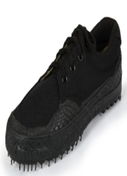 | 作训鞋 | 按GA316－2001技术标准生产 |  | 黑色
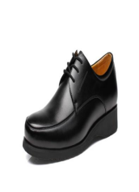 | 单皮鞋 | 男单皮鞋：按GA309-2010技术标准生产，楦型(外底长)为二型半  女单皮鞋：按GA310-2010技术标准生产，楦型(外底长)为一型半 |  | 黑色
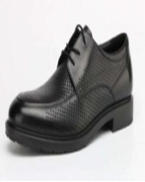 | 凉皮鞋 | 男：执行标准：GB/T 3293.1，颜色为黑色，鞋帮为围盖、系带式结构。鞋面为铬鞣黑色中小黄牛正鞋面革，厚度: (1.2～1.4)mm，鞋里为铬鞣黑色头层水染猪皮里厚度: (0.4～0.6)mm,内底为汉麻合成内底，厚度：(2.0±～0.1)mm，帮底结合工艺采用橡胶/聚醚型聚氨酯双密度连帮注射工艺。  女：执行标准：GB/T3903-2008，式样为浅口式，头式为尖圆头，鞋面采用铬鞣小黄牛正面革，鞋底采用橡塑组装大底，帮底结合采用胶粘工艺，其帮面、鞋底、缝帮面线颜色为黑色鞋型分别为一型。 |  | 黑色
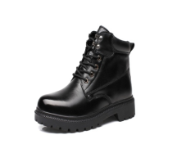 | 棉皮鞋 | 男棉皮鞋：按GA311-2010技术标准生产，楦型(外底长)为三型半  女棉皮鞋：按GA312-2010技术标准生产，楦型(外底长)为二型半 |  | 黑色
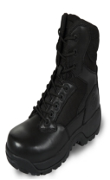 | 作战靴 | 按公安部《关于印发<公安特警战训服系列品种技术标准(生产检验稿)>的通知》（公装财﹝2011﹞893号）特警战训靴技术标准生产，无特警字样、标识。 |  | 黑色
标包2
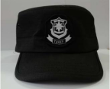 | 作战帽（含魔术贴帽徽） | 防撕裂格子布21格：耐皂洗色牢度：变色4级、沾色4级，起毛起球：3-4级，纤维含量：聚酯纤维60%、棉40%，克重量：203g/M²，（帽徽绣警徽图案，下有“FUJING”字样）。
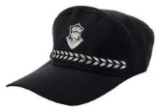 | 制式便帽（含魔术贴帽徽） | 制式便帽：(主面料采用：毛涤单面哔叽，毛70%、涤26%(含导电纤维)、氨纶4%，经纱12.5tex×2,纬纱12.5tex×2,单位面积质量193g/㎡，标样编号JFA1-16。（帽徽绣警徽图案，下有“FUJING”字样）
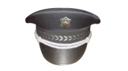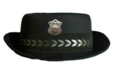 | 春秋男大檐帽/ 女翻沿帽（无帽徽） | 大檐帽：(主面料采用：毛涤单面哔叽，毛70%、涤26%(含导电纤维)、氨纶4%，经纱12.5tex×2,纬纱12.5tex×2,单位面积质量193g/㎡，标样编号JFA1-16。  女翻帽：(主面料采用：毛涤单面哔叽，毛70%、涤26%(含导电纤维)、氨纶4%，经纱12.5tex×2,纬纱12.5tex×2,单位面积质量193g/㎡，标样编号JFA1-16。
 | 夏男大檐帽/ 女翻沿帽（无帽徽） | 参照公安部同类被装标准，品质和公安产品的品质相同
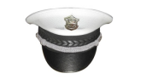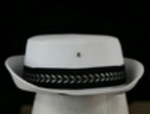 | 春秋交管男大檐帽/女翻沿帽（无帽徽） | 参照公安部同类被装标准，品质和公安产品的品质相同
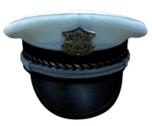 | 夏交管男大檐帽/女翻沿帽（无帽徽） | 参照公安部同类被装标准，品质和公安产品的品质相同
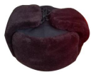 | 棉帽 | 参照公安部同类被装标准，品质和公安产品的品质相同
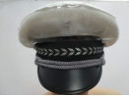 | 防雨帽套 | 防水透湿复合布变色4-5 级、沾色 4 级，甲醛含量：无，成分含量：100% 聚酯纤维，帽体做工：两边各有一个2*4cm白色魔术贴，前后能够黏贴，套上大檐帽后能够合适大小。
标包3
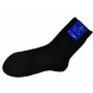 | 警用男袜（薄型） | 优质新疆精梳棉，原生态85%含棉量，生物降解，弹性好，透气、不褪色，不臭脚。
 | 警用女袜（薄型） | 优质新疆精梳棉，原生态85%含棉量，生物降解，弹性好，透气、不褪色，不臭脚。
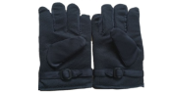 | 棉手套 | 防滑颗粒布，PVC点塑横向56目/10cm，PVC点塑纵向30目/10cm
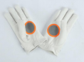 | 皮手套 | 材质：羊皮，白色，圆角包边袖口按扣式，反光材料采用3M
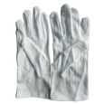 | 白手套 | 100%涤沦低弹布，无跳丝、漏针、污渍、不褪色，针距11-13针/25mm，每付手套色泽、花形、大小、长短基本相称；不分男女款式。
标包4
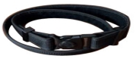 | 作战外腰带 | 带体为150D尼龙丝弹力带（编织带体无任何警察标志），塑料扣头光面无任何标志。
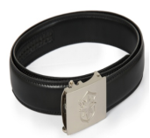 | 皮质内腰带 | 按GA290－2001技术标准生产。材料规格：钎子为锌合金，ZZNID4-3A；带体为黑色贴膜皮革（二型）；缝纫线为黑色涤纶缝纫线；带齿：黑色尼龙；扣头上有辅警标志，长度120CM。
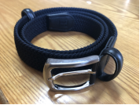 | 编织内腰带 | 钎子为锌合金（枪色），钎头内径长3.3cm×宽3.5cm；带体为150D尼龙丝弹力带
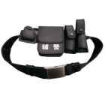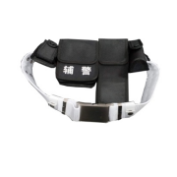 | 治安、交管多功能腰带（4件套） | 治安多功能腰带（4件套） 1.材质：牛津尼龙；2.主横腰带1条，长1200-1300mm  、伸缩套X1、公文包X1、手电筒套X1、对讲机套X1。扣头光面。公文包上有辅警字样。金属扣头光面无任何标志。  交通多功能腰带（4件套）  1.材质：牛津尼龙；2.主横腰带1条，长1200-1300mm、手电筒套X1、公文包X1、违章执法仪X1、对讲机套X1。扣头光面。公文包上有辅警字样。金属扣头光面无任何标志。主带白色，配件袋黑色。
标包5
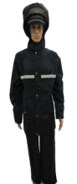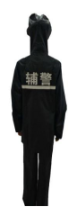 | 治安雨衣 | 主面料采用：春亚坊涂层雨衣布、100%涤纶，83dtex/36f×2，聚氨酯涂层。涤纶网眼布：56dtex/24f涤纶长丝，网眼结构：三空一、质量：45g/㎡，透湿率≥4000
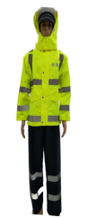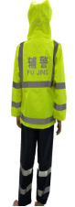 | 交管雨衣 | 平桃聚氯乙烯树脂1、面料静水压≥80KPA。2、接缝静水压≥50KPA。3、耐摩擦牢度≥4级，耐水渍牢度≥4级，耐汗渍色牢度≥4级。4、接缝强力≥175N。5、撕破强力径向≥22N，纬向≥18N。6、剥离强力径向≥13N，纬向≥15N。7、水洗尺寸变化率：领±0.1CM，衣长±0.8CM，胸围±0.5CM。8、PH值≤8。9、甲醛含量为0mg/m3。10、高反光条件性能平均反光强度R'≥500cd/1x.m2 (采用3M）
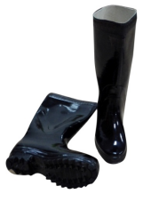 | 雨鞋 | 鞋底由高密度橡胶制成，防滑耐磨，鞋底与鞋面的凝固强度高；鞋底为特殊处理的磨牙底，适合长期硬地面行走而不变形不断裂，为特殊的二次硫化处理工艺。雨靴天然橡胶含量≥40%  以雨靴40号码为例，高筒高度36.5厘米。
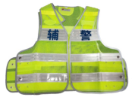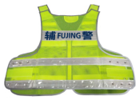 | 反光背心 | 主面料采用荧光材料300D/96f×2(FDY)涤纶长丝经编网眼布，网眼形状为六角形，反光条采用瑞飞晶格反光材料（包括空气层和全密封布基底两种），反光沿条为玻璃微珠型反光材料。晶格反光材料最小逆反射系数观察角12°（入射角5°）最小反光强度500。玻璃微珠型反光沿条最小逆反射系数观察角12°（入射角5°）最小反光强度330。
标包6
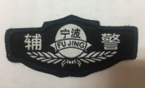 | 胸徽 | 长8CM，宽3CM。 参照公安部同类被装标准，品质和公安产品的品质相同
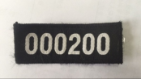 | 胸号 | 长8CM，宽3CM。 参照公安部同类被装标准，品质和公安产品的品质相同
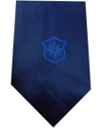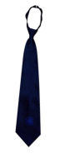 | 领带 | 领带(100%真丝):领带上有一**辅助人员的图案
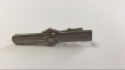 | 领带夹 | 领带夹上有一**辅助人员的图案，男女方向不一。
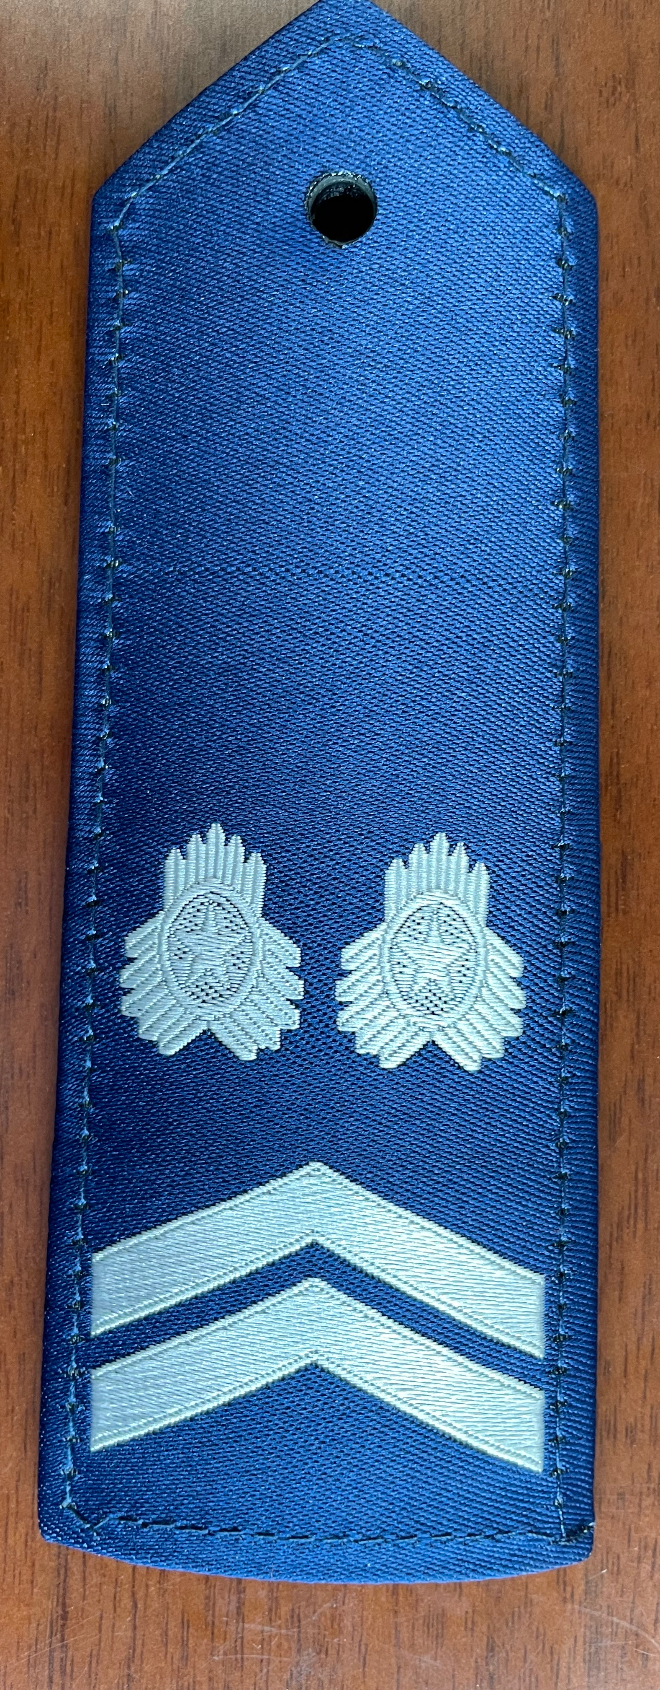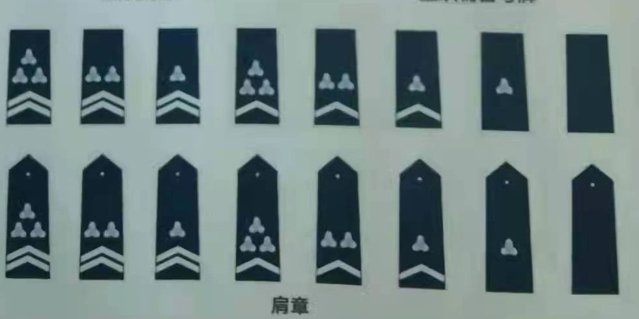 | 硬肩章 | 参照公安部同类被装标准，品质和公安产品的品质相同(立体半弧形)
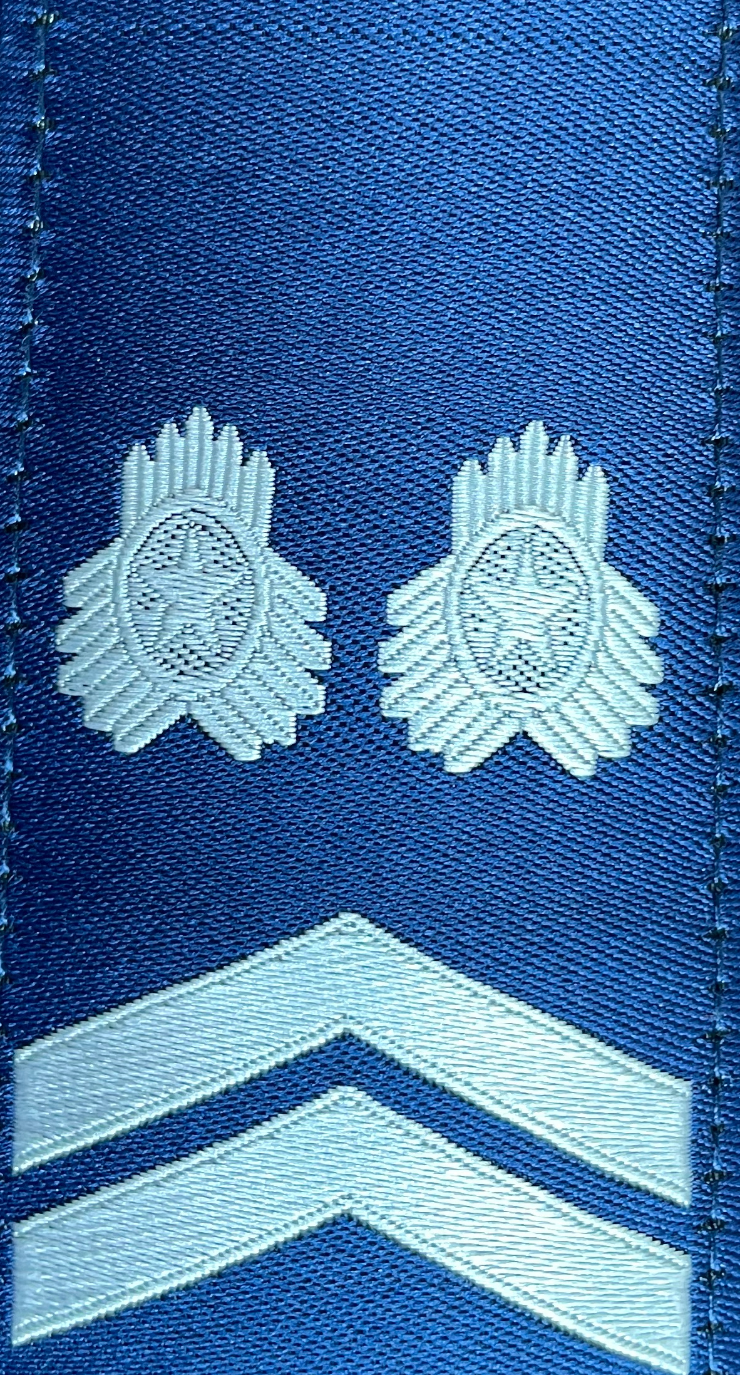 | 软肩章（套式） | 参照公安部同类被装标准，品质和公安产品的品质相同
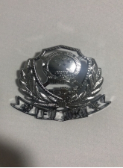 | 金属帽徽 | 参照公安部同类被装标准，亮光色（帽徽为警徽图案，下有中文“辅警”及拼音“FUJING”字样）
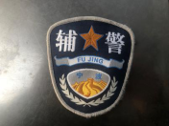 | 臂章（魔术贴） | 长10CM，宽9CM 涤纶丝，环保。“辅警”两字高度为1.8厘米，“宁波”两字高度为0.8厘米。
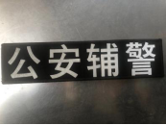 | 反光背贴（魔术贴） | 长27CM,宽7.2CM，PVC反光膜，反光强度600米左右。
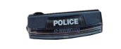 | 肩闪灯 | 红蓝频闪白光照明双模式设计，20颗大功率红蓝LED均匀分布，360度全方位照明，重力感应功能可根据佩戴方向自动转换，Type-C直充续航，带充电指示和低电量提示功能。电池：锂离子电池
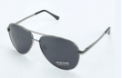 | 太阳镜 | 材质：铜合金，偏光防紫外线，防眩光全面阻隔炫光，高清视觉，舒适视感，易洁耐用，色彩真实，抗冲击力强，UV400防护，眼镜盒：硬质皮质眼镜盒，外层皮料，中层铝合金，里层加厚防滑吸塑材质
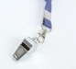 | 口哨 | 铝合金
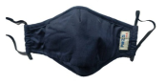 | 口罩 | 三层立体设计：口罩外层面料具备抗菌效果， 中间可插入滤片，过滤效率>99%,提立体裁剪，贴合脸型。 最里层全棉材质，并和口鼻保留空间距离，安全健康。（参考绿盾品牌，每个包装含一个口罩，四个滤片）

附件二：部分产品技术详细标准
（一）男单皮鞋主要技术要求
1、样式：见样品（采购人提供）。
2、结构：用胶粘工艺成型，鞋帮为围盖式基本结构；帮面为黑色全粒面自然黄牛皮；帮里为浅黄色小黄牛皮；鞋垫为特制植鞣浅黄色黄牛皮；鞋底为软橡胶连跟成型底。
3、功能：
（1）消除或减轻脚臭的程度；
（2）净化空气，鞋腔比较干爽。
4、号型楦型：男式鞋规定了235-290共12个号，楦型为二型半。
5、鞋帮鞋底等材料
黑色全粒面自然黄牛皮厚1.40-1.60浅黄色小黄牛皮厚0.70-1.00，特制植鞣浅黄色黄牛皮厚1.50-1.80，苯溶型化学片厚1.00-1.40，浅黄色黄猪皮厚1.80-2.00。青纸板厚2.40-2.60，软橡胶连跟成型底。成鞋耐折性能（预割口5mm，连续曲挠4万次，裂口长度mm）≤12.0折后开新裂纹，外底耐磨性能（磨痕长度mm）≤10.0。剥离强度(N/cm）≥80，钢勾心抗弯刚度（KN.mm²）Y型，鞋内底纤维板屈挠指数≥2.9。鞋跟硬度（邵尔A度）55-65。包装要求：按照公安部颁布的《中华人民共和国公共安全行业标准》及相关规定执行。每套服装包装上注明单位，姓名，被装卡号等相关信息。
（二）女单皮鞋主要技术要求
1、样式：见样品（采购人提供）。
2、结构：黑色全粒面黄牛皮；帮里及鞋垫为浅黄色小黄牛皮；鞋底为橡胶组合底。
3、号型楦型：女单皮鞋规定了220-255共9个号，楦型为一型半。
4、鞋帮鞋底等材料
黑色全粒面自然黄牛皮厚1.20-1.40，黄色小黄牛皮厚0.70-1.00，，苯溶型化学片厚1.00-1.40。青纸板厚2.40-2.60，橡胶组合底。成鞋耐折性能（预割口5mm，连续曲挠4万次，裂口长度mm）≤12.0折后开新裂纹，外底耐磨性能（磨痕长度mm）≤10.0。剥离强度(N/cm）≥55，钢勾心抗弯刚度（KN.mm²）Y型，鞋内底纤维板屈挠指数≥2.9。鞋跟硬度（邵尔A度）≥55。包装要求：按照公安部颁布的《中华人民共和国公共安全行业标准》及相关规定执行。
（三）战训靴主要技术要求
鞋面为黑色黄牛鞋面革与尼龙纤维布，帮里为黑色针织复合泡棉，高腰系带、内怀设有快速穿脱功能的拉链，战训靴鞋底都衬有高强纤维复合的防刺垫。号型规格特警战训靴参照了GB/T3293.1-1998（所有部分）的内容，规定了从230-290共13个号常用的号型尺寸，其中230、235、240楦型为二型，其余各号楦型为三型。超出常用好型，可根据需要按好型等差增加颜色：成品靴与标样比对鞋面革、织物面料色差不应低于4级，同双颜色应一致。重量：成品靴（260号）每双重量1280g（+30g，-100g）
每号差重量应在30g之内。耐刺穿性能：成品靴耐刺穿性能大于等于1300N。防水性能：成品靴的动态透水次数应大于等于15000次（约250min）耐折性能：成品靴外底预割口5mm，连续曲饶4万次。裂纹长度小于等于8.0mm，折后外底不应有新裂纹，折后帮面皮革不应有裂纹帮底不应开胶。耐磨性能：成品靴外底磨痕长度小于等于6.0mm。剥离强度：成品靴大于等于150N/cm。硬度：外底硬度（邵尔A）：65度-75度，同一双鞋左右脚外底硬度相差不应大于8度。EVA中底硬度（邵尔A）：40度-55度，包装要求：按照公安部颁布的《中华人民共和国公共安全行业标准》及相关规定执行。
（四）男棉皮鞋主要技术要求
男棉皮鞋采用胶粘工艺成型，鞋帮为系带式基本结构，鞋口为软口。鞋面为黑色黄牛鞋面革，帮里为保暖片，鞋底为橡胶成型底。楦型为三型，鞋号的标识方法应符合GB/T3293.1-1998的规定。前帮、后帮、鞋耳、后条皮，用黑色黄牛面革，厚1.6-2.0毫米。沿口皮、挡风口用0.6-0.7毫米厚,铬鞣黑色黄牛软面革。鞋舌、小鞋耳里用厚1.2-1.5毫米的黑色黄牛压花革。苯溶化学片厚度为主跟1.8-2.0,包头1.3-1.6。鞋垫用褐色牛皮加海波利成型垫，橡塑弹性片厚度3.0毫米GB/T1681-1991≥45%,黑色涤纶线单线断裂强力，2450CN/50cm。抗弯刚度符合QB1917-2000要求。QB/T2675-2004线圈50%为100t丙纶，50%为40×2涤纶，带心。耐折性能:预割口5mm,连续曲挠4万次,裂口长度,≤12,折后无新裂纹,折后不得出现裂面或帮底开胶。耐磨性能：≤10，剥离强度，N/cm，≥80。橡胶鞋底硬度55～75度。鞋底材料为橡胶，生产过程中所用化工原材料，符合国家标准和行业标准。
（五）女棉皮鞋主要技术要求
女棉皮鞋采用胶粘工艺成型，鞋帮为系带式基本结构，鞋口为软口。鞋面为黑色黄牛鞋面革，帮里为保暖片，鞋底为橡胶成型底。楦型为二型半，鞋号的标识方法应符合GB/T3293.1-1998的规定。前帮、后帮、鞋耳、后条皮，用黑色黄牛面革，厚1.6-2.0毫米。沿口皮、挡风口用0.6-0.7毫米厚,铬鞣黑色黄牛软面革。鞋舌、小鞋耳里用厚1.2-1.5毫米的黑色黄牛压花革。苯溶化学片厚度为主跟1.8-2.0,包头1.3-1.6。鞋垫用褐色牛皮加海波利成型垫，橡塑弹性片厚度3.0毫米GB/T1681-1991≥45%,黑色涤纶线单线断裂强力≥2450CN/50cm。钢勾心为条形抗弯刚度符合QB1917-2000要求。QB/T2675-2004线圈50%为100t丙纶，50%为40×2涤纶，硬度（邵尔C），33±2度。耐折性能:预割口5mm,连续曲挠4万次,裂口长度,≤12,折后无新裂纹,折后不得出现裂面或帮底开胶。耐磨性能：≤10，剥离强度，N/cm，≥60。橡胶鞋底硬度55～75度。鞋底材料为橡胶，生产过程中所用化工原材料，符合国家标准和行业标准。
（六）编制内腰带主要技术要求
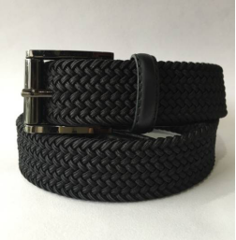
1、样式

作训内腰带（藏蓝色）
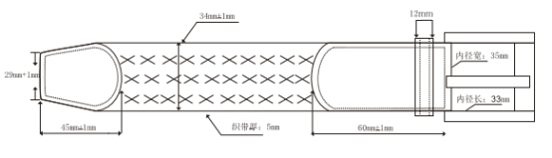
2、结构：由锌合金钎子及人造丝弹力松紧带构成。
3、功能：
（1）带身富有弹力，紧致贴身，能适应不同的腰围。
（2）无需打孔，佩戴舒适，不紧绷。
（3）材质柔韧性强，不易变老，透气性好，经久耐用，能缓解腰部受力。
4、号型：产品规格按长度分为900mm、950mm、1000mm、1050mm、1100mm、1150mm、1200mm、1250mm、1300mm、1350mm和1400mm，其他长度尺寸以及宽带、厚度尺寸由供需双方协商确定。
5、外观质量
产品外观质量
项 目 |  | 要 求
带体 | 色差 | 无明显
 | 污渍 | 无明显
 | 断、错经 | 无断经、无错经
 | 牙边 | 不超过腰带本身宽度的0.5mm允许
 | 松档 | 轻微松档允许一处
 | 束腰 | 不超过腰带本身宽度的0.5mm，允许两处
带头 | 带头用头层牛皮包覆，皮面应平整，无起壳、裂面、裂浆，缝制线迹均匀、松紧一致，无空针、漏针、跳针、浮线、双针眼，抽拉流畅。
带扣 | 扣面涂层光洁，无起壳及锈斑、无毛刺。扣头穿进带体应能畅通无阻。
带尾 | 带尾用头层牛皮包覆，皮面包覆结实，大小合适，线迹均匀、松紧一致，无空针、漏针、跳针、浮线、双针眼。
腰带圈 | 腰带圈套在腰带上大小吻合。
6、材料规格及用途
名称 | 材料颜色 | 规格 | 用途
针扣 | 锌合金（枪色） | 钎头内径长3.3cm×宽3.5cm | 钎头
尼龙丝弹力带 | 150D尼龙丝带 | 按样品 | 带体
橡胶筋 | 37" ×10组 | 正常使用方法及正常使用环境下为期2年 | 带体
黄牛粒面革 | 1.4-1.6mm | — | 带头、带尾包皮带箍
高强力涤纶  缝纫线 | 250D ×3 | 单线弹力≧37N/500mm | 面缝纫线
 | 210D ×3 | 单线弹力≧31N/500mm | 底缝纫线
7、内在质量要求
项 目 |  | 指 标 | 实验方法
编织带体耐摩擦  色牢度 | 干摩擦 | 3-4级 | GB/T3920
 | 湿摩擦 | 3-4级
编织带体耐汗渍  色牢度 | 变色 | 3级 | GB/T3922
 | 沾色 | 3级
编织带体耐洗  色牢度 | 变色 | 3级 | GB/T3921
 | 沾色 | 3级
伸长比 |  | 1：1.3～1：1.8 | FZ/T63006
甲醛（mg/kg） |  | ≦200 | GB/T2912.1-1998
钎子与带体结合力（N） |  | ≧200
带体拉伸强度（N） |  | ≧800
带体长度 |  | 按号型±3（不含钎头）
颜色 |  | 按样品
金属件耐盐雾 |  | 48h表面无腐蚀斑点
（七）交管雨衣
平桃聚氯乙烯树脂1、面料静水压≥80KPA。2、接缝静水压≥50KPA。3、耐摩擦牢度≥4级，耐水渍牢度≥4级，耐汗渍色牢度≥4级。4、接缝强力≥175N。5、撕破强力径向≥22N，纬向≥18N。6、剥离强力径向≥13N，纬向≥15N。7、水洗尺寸变化率：领±0.1CM，衣长±0.8CM，胸围±0.5CM。8、PH值≤8。9、甲醛含量为0mg/m3。10、高反光条件性能平均反光强度R'≥500cd/1x.m2 (采用3M）；上衣：1、领子：四片合成为收纳领，领面和里布居中按点位里布订2cm*5cm魔术贴-刺刺，领脚装5#尼龙开口拉链22cm长，领脚居中订2cm*5cm魔术贴-毛毛，领子做净宽9.5cm*长52cm。里领居中加尺码标。2、前片.•左右前片按样板位置开一字袋【1.8cm*18.5cm】，袋盖做净居中量10cm，切0.6cm双线，按点位订警察四合扣，前片约克做透气孔开叉14.5cm，长按点位定2cm*5cm，魔术贴切线6cm，宽双线，左右约克am按位置烫警察反光贴字7.5cm*7.5cm。前片下片按剪口热压3cm反光条，穿起左胸按位置订对讲机4.5cm*8cm居中扎线，左胸按位置订小样3cm*8.5cm居中扎线，所有小样扎线出需打套结。袖片：袖子为一片袖，按剪口点位热压3cm反光条，袖口处按位置订袖肩样3cm*8.5cm居中扎线，所有扎线处需要打套结。袖克夫，袖口按剪口夹袖样2.5cm*9cm长，袖样订魔术贴-刺2.5cm*6cm，袖口包里布卷靖边2.5cm，宽，按点位订魔术贴-毛毛2.5cm*15,5cm。后片∶按剪口位置热压3cm反光条*2条，后约克按位置烫警察反光贴字14.1cm*27.5cm。6、帽子∶帽子为收纳大盖帽，帽中按剪口装3#尼龙闭口粒链38cm长，左右帽片按点位订黑色金属气眼8付和透气孔片6付，穿弹力绳+弹簧扣圆珠，帽耳按点位订 5cm*5cm魔术贴打×线，帽子套有泽塔夫里布，帽后居中夹脱卸拉链。7、里布∶前后片为网眼、柚子为涤塔夫里布，贴里挂面和后领贴，切0.1cm线，里布袖子接防风抽口。8、门襟∶门襟做净7cm剪，里禁做净5.5cm 宽翻切2cm宽防水条，所有切0.6cm双线，门襟装8#开口树脂拉链，门里禁按点位订金属警察四合扣6付。9、下摆：下摆按点位订黑色金属气眼4付穿弹力绳.+弹簧扣+小圆珠，包里布网眼卷净边2.5cm宽。10、拼缝处：所有拼缝切0.6cm双线，反光条处要对齐热封PVC防水胶条】8S*2cm,压胶平服，不起褶，压胶居缝中；裤子：1、裤前片按点位竖开一字袋2cm*l7.5cm，袋角不能有毛头，距裤栋缝订袋盖，袋盖切0.6cm双线，下袋盖角斜打0.6cm长套结。2、裤后片接腰翘，切0.6cm双线并留有两个透气孔6cm长，透气孔两头均打0. 6cm套结。3、裤前后片按剪口位置热压3cm反光条。4、裤腰：裤腰接腰头3. 5cm净宽，包黑色松紧切3条线，居中穿1800D腰绳1.5米+单孔弹簧扣，后裆缝居中夹尺码标。5、脚口 ：脚口卷净边2. 5cm宽，栋缝距脚口边处订2. 5cm*8. 5cm脚袢，脚袢订魔术贴刺刺2. 5cm*6cm，脚口按位置订魔术贴-毛毛2. 5cm*18cm。6、裤里布由网眼合成。7、拼缝处：所有拼缝切0.6cm双线，反光条处要对齐，热封PVC防水胶条18S*2cm，压胶平服，不起褶，压胶居缝中。注：具体以样衣为准”。

